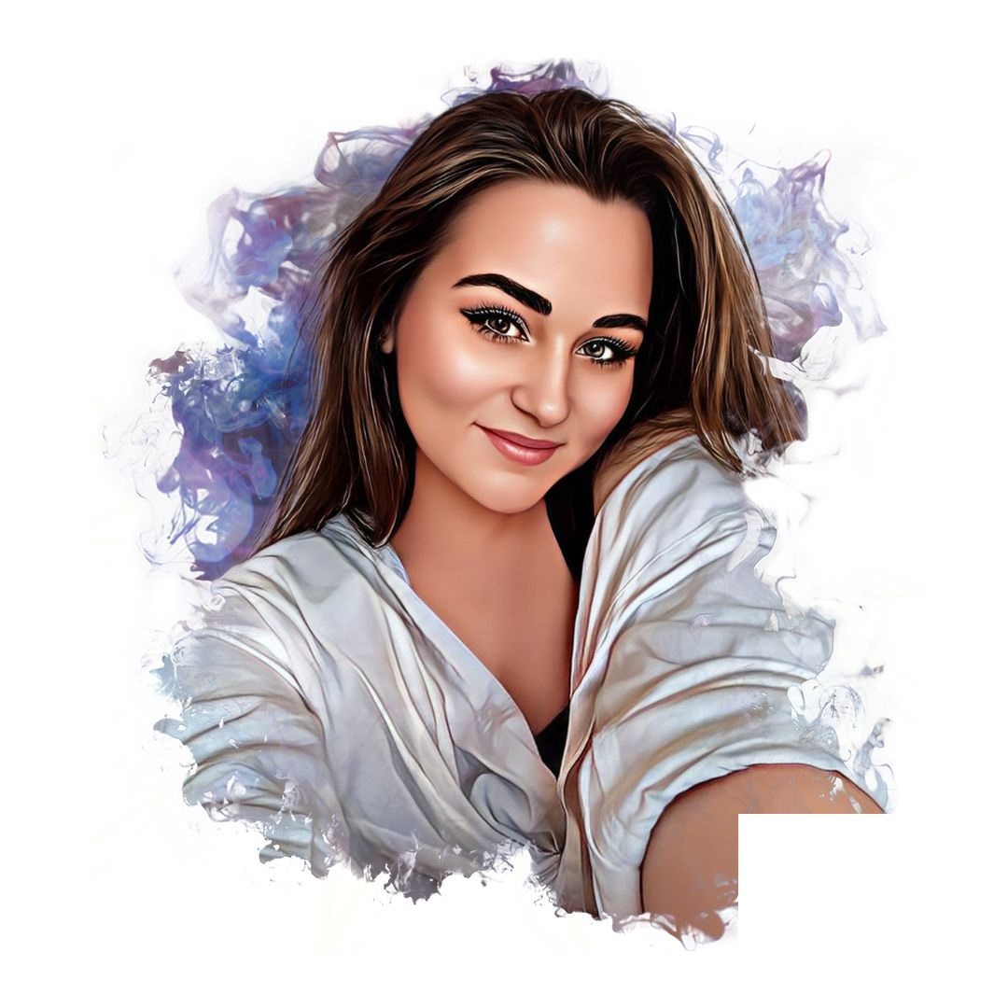

**Капустина Наталья Денисовна**

Учитель биологии семейного клуба Крылья. Закончила ветеринарный факультет НГАТУ. Училась в классе с биологическим уклоном. Призёр всероссийских конкурсов по биологии.

Работаю с детьми с 14 лет. Начала в качестве волонтёра, в рамках школы и не только. Ежегодно, в летние и зимние каникулы, работаю в детском оздоровительном лагере "Сокол".  Имеется опыт работы аниматором.